  NTOU/MSV Newsletter
  No.6 2011
  中華民國一百零一年一月四日出刊 (2012年)
  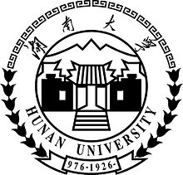

NTOU/MSV Newsletter No.6-2011
【學術】中國湖南大學機械與汽車工程學院-張見明教授蒞臨海大MSV團隊訪問
12/8(四)，細雨綿綿，略有寒意的早晨，自台大福華會館由高聖凱學長接送張見明教授至基隆，展開為期一天的訪問行程。中國湖南大學機械與汽車工程學院的張見明教授在參加ISCMⅢ特地抽空前往NTOU/MSV與陳正宗終身特聘教授和旗下研究生交流與切磋，並且與NTOU/MSV團隊進行學術交流，彼此互相交換了一些寶貴的意見。值得一提的是中國湖南大學為中國大陸985工程以及211工程之重點發展大學，其前身也是有名的中國四大書院之一的嶽麓書院，繼承了嶽麓書院自古以來優良的辦學傳統，更得到國際社會的認可。
張見明教授特地為NTOU/MSV準備了演講(講題: Integration of CAE and CAD by the Fast Boundary Face Method and Software Development)，內容涵蓋工程應用領域。張教授也特別指出，BEM與數值電腦軟體之應用是數學應用於工程實務計算分析方面一個很重要的部分，工程實務常需大量電腦程式輔助的計算分析，透過計算分析以便了解問題的癥結並作出良好的工程設計，強調CAE與CAD的整合。會後，一行人便前往位於濱海公路上的BOSS餐廳用膳，最後由高聖凱學長陪同張教授與三位學生採購台灣名產鳳梨酥結束了豐富學術交流的一天。
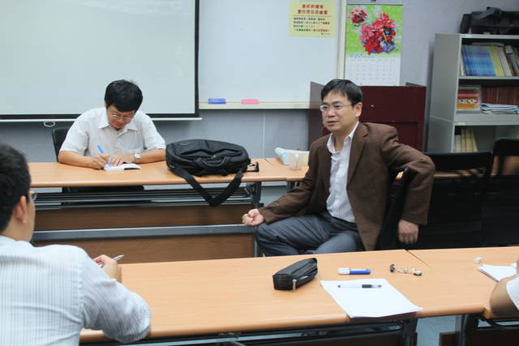 | 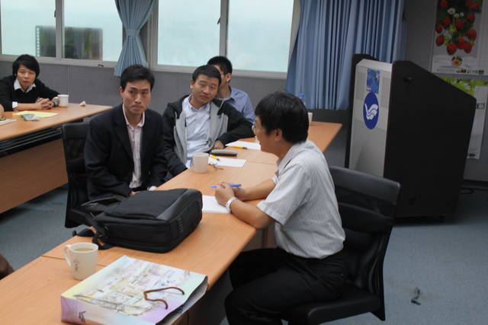 | 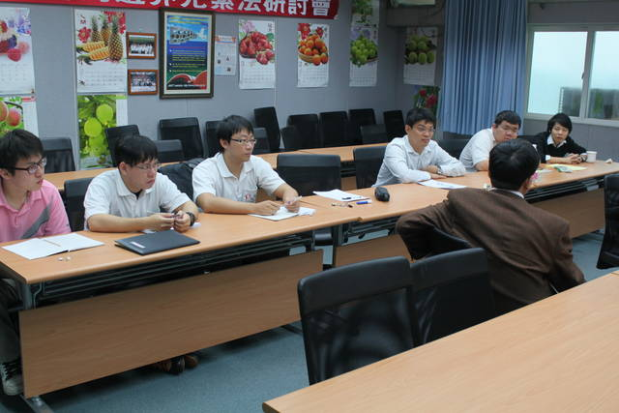
河工2館304  (左至右: 李應德博士後研究員、張見明教授、陳正宗終身特聘教授) | 專題演講合照  (左至右:高聖凱學長、張教授三位博士生、陳正宗教授) | NTOU/MSV團隊  (左至右:碩二陳逸維、碩二郭柏伸、碩二范羽、李應德博士後、李家瑋博士生、張見明教授)
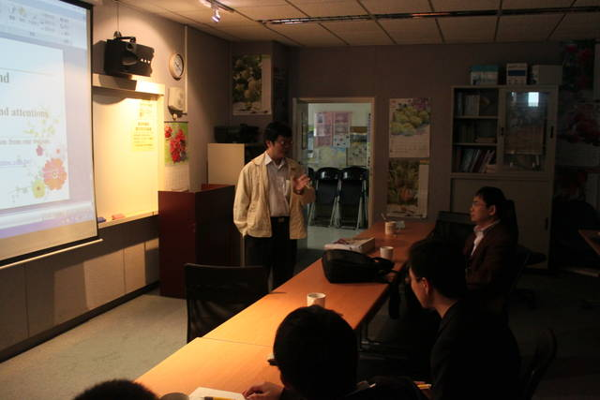 | 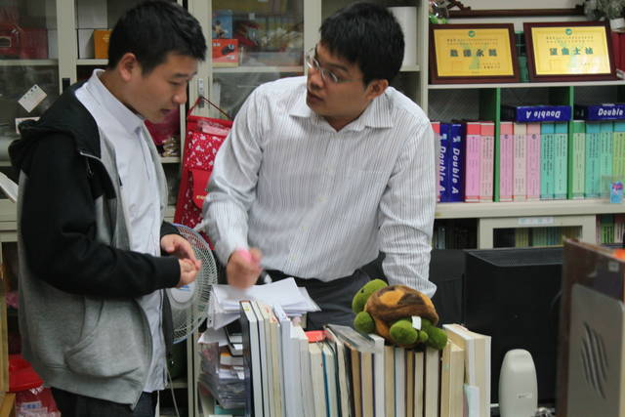 | 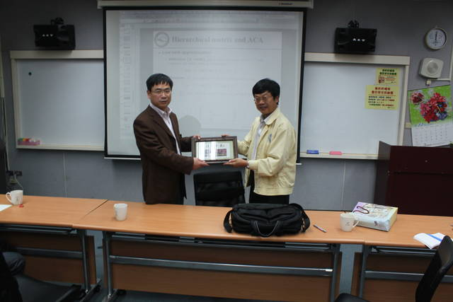
陳正宗終身特聘教授簡報MSV概況 | 張教授學生與李應德博士交流 | 演講後贈送紀念品
(圖文/海大MSV實驗室提供) 更多訊息詳見NTOU/MSV網頁http://msvlab.hre.ntou.edu.tw/index1.htm

